Отчет по программе «7-zip»

**Тип программы:** архиватор

**Основные преимущества использования 7-Zip:**

* Архиватор находится в общем доступе, его использование абсолютно бесплатно;
* Для скачивания программы не нужна регистрация;
* При использовании программы не нужна активация: никаких пробных тестовых периодов — скачал и сразу пользуйся;
* 7-Zip более эффективно уменьшает файлы за счёт собственного способа компрессии;
* Время, затрачиваемое на сжатие или распаковку файлов через 7-Zip, меньше, чем у аналогичных программ;
* Работает с множеством различных форматов;
* Имеется функция установки пароля;
* Можно использовать как «проводник»;
* Можно прописывать команды;
* Устанавливается практически на весь известный операционный функционал, в том числе Windows и Linux;
* Работает на устаревших компьютерах;
* Ответы на вопросы, возникающие при использовании программы, можно найти на официальном форуме;
* Простой понятный интерфейс, удобный для любого пользователя;
* 7-Zip выпущен на 74 языках мира;

**Пользование:**

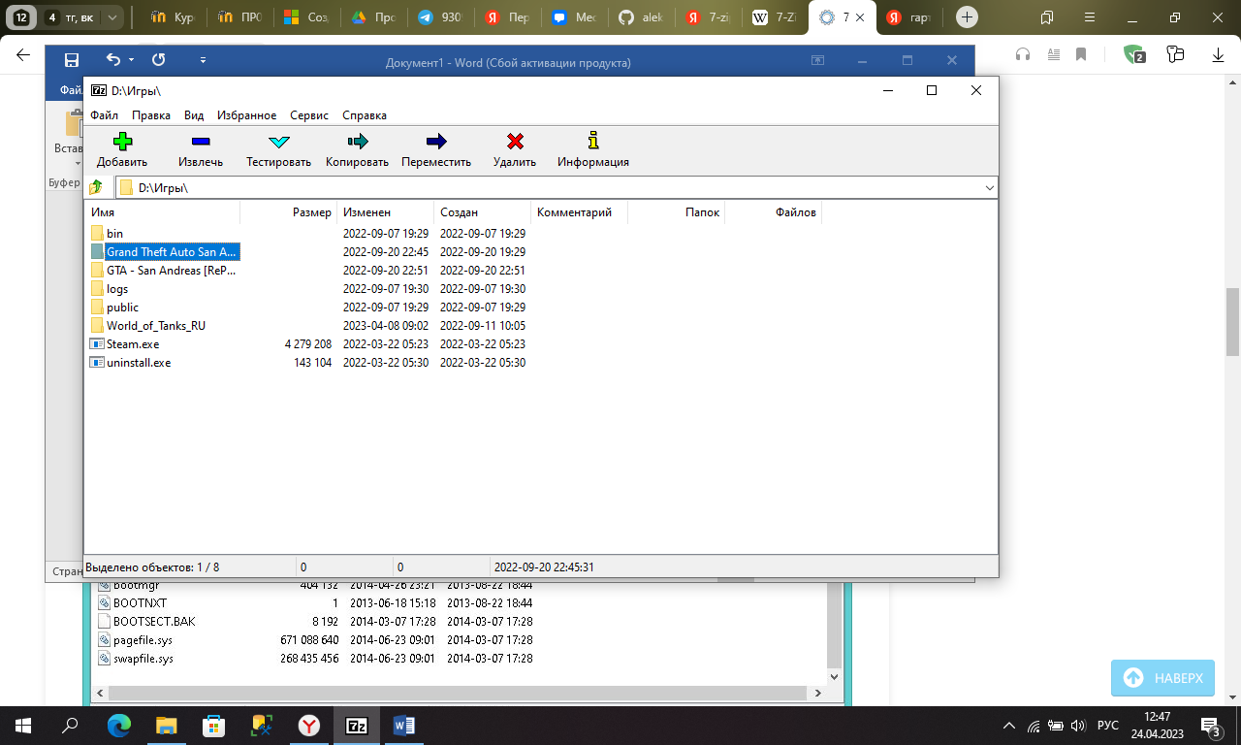

Открыв установленный архиватор, вы видите окно с несколькими рабочими областями:

* Настройки архиватора;
* Проводник;
* Опции для работы с файлами.

Функций для настройки программы не много, однако, их вполне хватает для комфортного использования рядового юзера. Интересной особенностью архиватора является опция «Тестирование производительности», за счёт которой можно определить степень работоспособности архиватора.

Архиваторы, установленные на машинах с процессором более 2 ГГц, сжимают один мегабайт информации за одну секунду, а распаковывают до двадцати мегабайт за одну секунду.

Заархивировать файл довольно просто — следуйте интуиции и здравому смыслу. Стоит отметить, что максимально сжать файл получится, если указать способ архивации LZMA. При желании можно поставить пароль на архив или сделать самораспаковывающийся exe-шник.

Очень полезным свойством программы является возможность разбивки файла на несколько частей. Это помогает при обработке больших видео. Например, если вы скачали фильм в широкоэкранном качестве, то, скорее всего, размер фильма не позволит записать его на DVD целиком. Для этого следует разбить фильм на несколько частей с помощью нашего архиватора и записать на диск по отдельности. При этом важно указать степень сжатия «ультра» и выбрать размер частей, на которые разбиваем фильм, как «DVD».

**Проблемы с работой приложения:**

Не достаточно понятный интерфейс, что не позволяет с первого раза хорошо разобраться в интерфейсе и с удобством пользоваться приложением. Следующий минус приложения малая актуальность.

**Вывод:**

Мне приложение понравилось и в случае необходимости я воспользуюсь им. В интерфейсе сложно разобраться тем, кто мало видел подобных программ, но если вы пользовались подобными приложениями, то легко и интуитивно будете пользоваться интерфейсом.